Introdução

Este write-up é referente a máquina <NOME_DA_MÁQUINA>. Se a máquina foi baseada em um pentest real, isso deve estar explícito nessa seção. Caso precise de suporte, favor abrir um ticket no canal de suporte no servidor do Discord.

Reconhecimento
Esta seção do documento tem como objetivo descrever a etapa de recon, com enumeração de portas abertas, fuzzing, mapeamento de acessos com usuário convidado ou sem autenticação.

Todo comando realizado deve utilizar o elemento de Bloco de código, contendo o comando para que fique fácil para o usuário copiar. Não há necessidade de colocar bloco de código com o resultado do comando, apenas com o comando realizado.

echo "exemplo de comando"

Toda etapa relevante realizada deve ser acompanhada de uma figura (screenshot), que deve possuir moldura (borda preta de 2 pt) e legenda. Caso precise redimensionar a figura, é importante fazer pela sua diagonal, evitando que ela perca a formatação. É importante se atentar a fonte e ao tamanho utilizados:

- Para títulos, usar a formatação de Título 1, ao lado esquerdo da seleção de fonte. O título deve ter sua fonte alterada para IBM Plex Sans Seminegrito com tamanho 18.
- Para textos e descrições, usar a formatação Texto normal, ao lado esquerdo da seleção de fonte. O texto deve ter sua fonte alterada para IBM Plex Sans Normal.
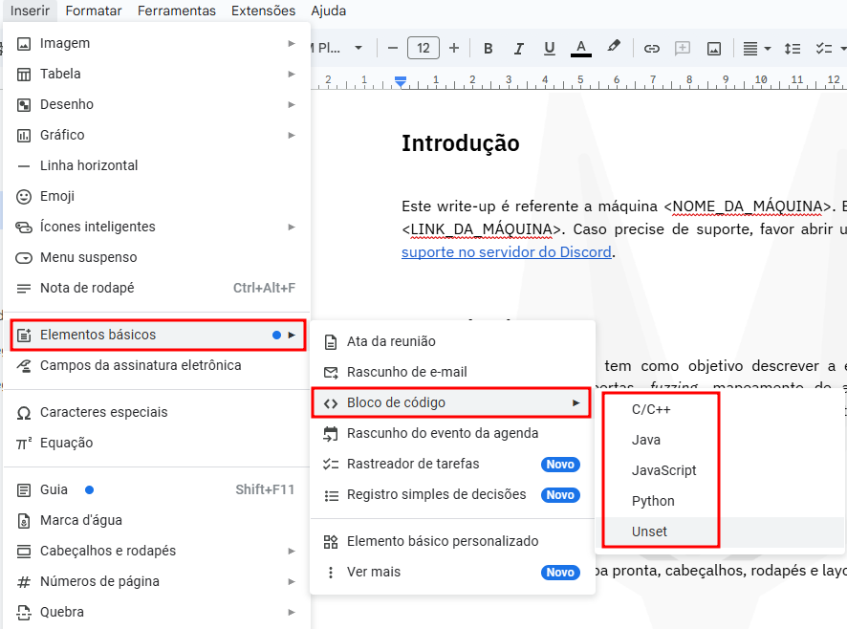
Figura 1 - Inserindo elemento de bloco de código

Exploração - obtendo a user flag
Esta seção deve conter os passos de exploração das vulnerabilidades identificadas na etapa anterior e deve finalizar com a obtenção da flag de usuário. Entretanto a flag deve estar ofuscada, não permitindo que o usuário leia ou copie diretamente, forçando ele a reproduzir o ataque.

Todo comando realizado deve utilizar o elemento de Bloco de código, contendo o comando para que fique fácil para o usuário copiar. Não há necessidade de colocar bloco de código com o resultado do comando, apenas com o comando realizado.

echo "exemplo de comando"
Toda etapa relevante realizada deve ser acompanhada de uma figura (screenshot), que deve possuir moldura (borda preta de 2 pt) e legenda.


Figura 2 - Inserindo elemento de bloco de código

Movimentação lateral (opcional)
Esta seção é opcional e deve conter os passos de movimentação lateral para um usuário com mais permissões ou quando o CTF envolve uma etapa intermediária, como escapar de um container.

Todo comando realizado deve utilizar o elemento de Bloco de código, contendo o comando para que fique fácil para o usuário copiar. Não há necessidade de colocar bloco de código com o resultado do comando, apenas com o comando realizado.

echo "exemplo de comando"
Toda etapa relevante realizada deve ser acompanhada de uma figura (screenshot), que deve possuir moldura (borda preta de 2 pt) e legenda.


Figura 3 - Inserindo elemento de bloco de código

Escalação de privilégio - obtendo a root flag
Esta seção deve conter os passos de exploração das vulnerabilidades de escalação de privilégio e deve finalizar com a obtenção da flag de root. Entretanto a flag deve estar ofuscada, não permitindo que o usuário leia ou copie diretamente, forçando ele a reproduzir o ataque.

Todo comando realizado deve utilizar o elemento de Bloco de código, contendo o comando para que fique fácil para o usuário copiar. Não há necessidade de colocar bloco de código com o resultado do comando, apenas com o comando realizado.

echo "exemplo de comando"
Toda etapa relevante realizada deve ser acompanhada de uma figura (screenshot), que deve possuir moldura (borda preta de 2 pt) e legenda.


Figura 4 - Inserindo elemento de bloco de código

Write-Up Convert

Write-up convert

#

#

Hacking Club é uma plataforma para aprender segurança cibernética, um recurso incrível se você não sabe por onde começar. Além das máquinas vulneráveis, você tem acesso a aulas e desafios para praticar suas habilidades e acesso a uma comunidade exclusiva para jogar e se desafiar.

A melhor parte do Hacking Club é que ele é muito prático. Se você é novo em hacking, experimente.

##

##

Como primeiro passo precisamos saber quais serviços estão sendo executados nos bastidores e quais portas estão abertas. Então, vamos usar uma ferramenta chamada nmap.

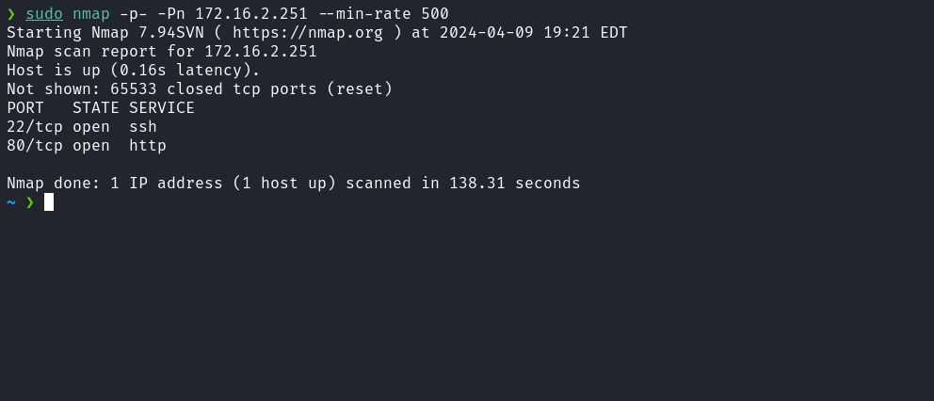

Podemos começar dando uma olhada na aplicação web que está sendo executada na porta 80:

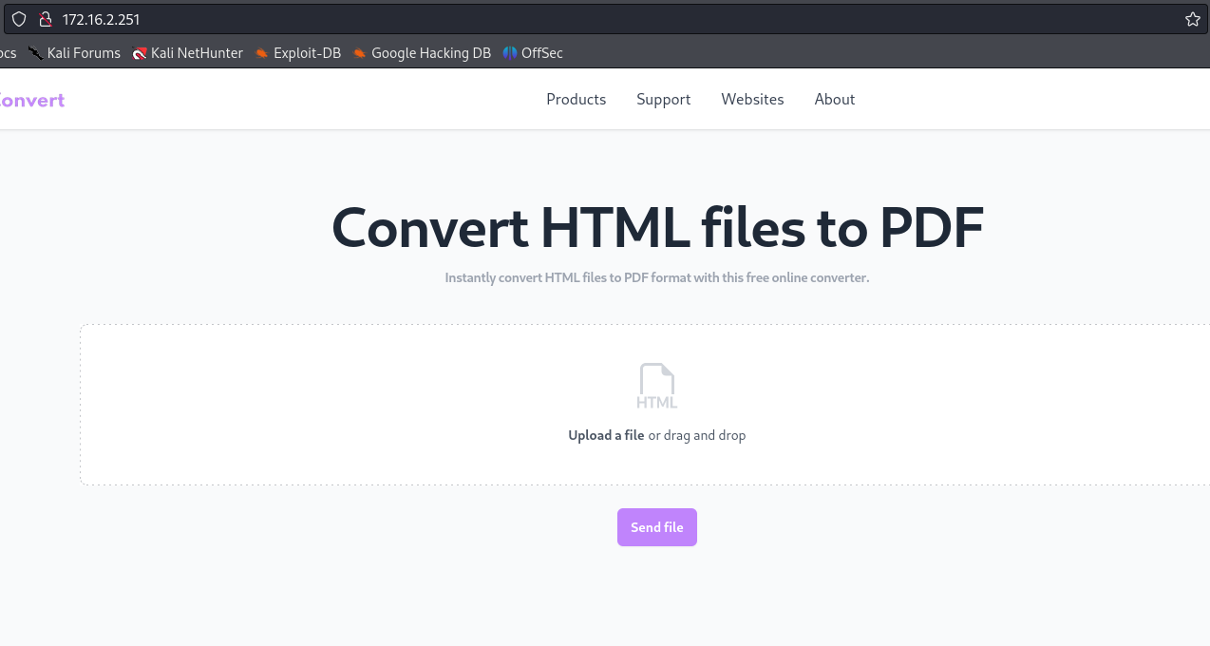

Percebemos que é uma aplicação que transforma HTML em PDF; podemos criar um arquivo HTML e enviá-lo.

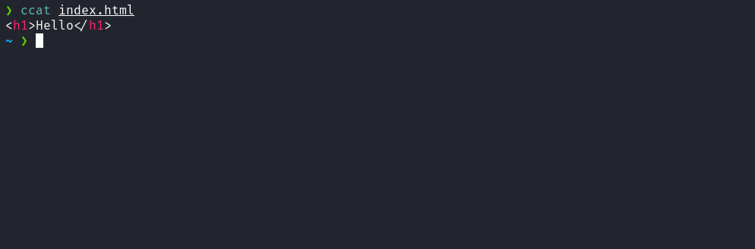

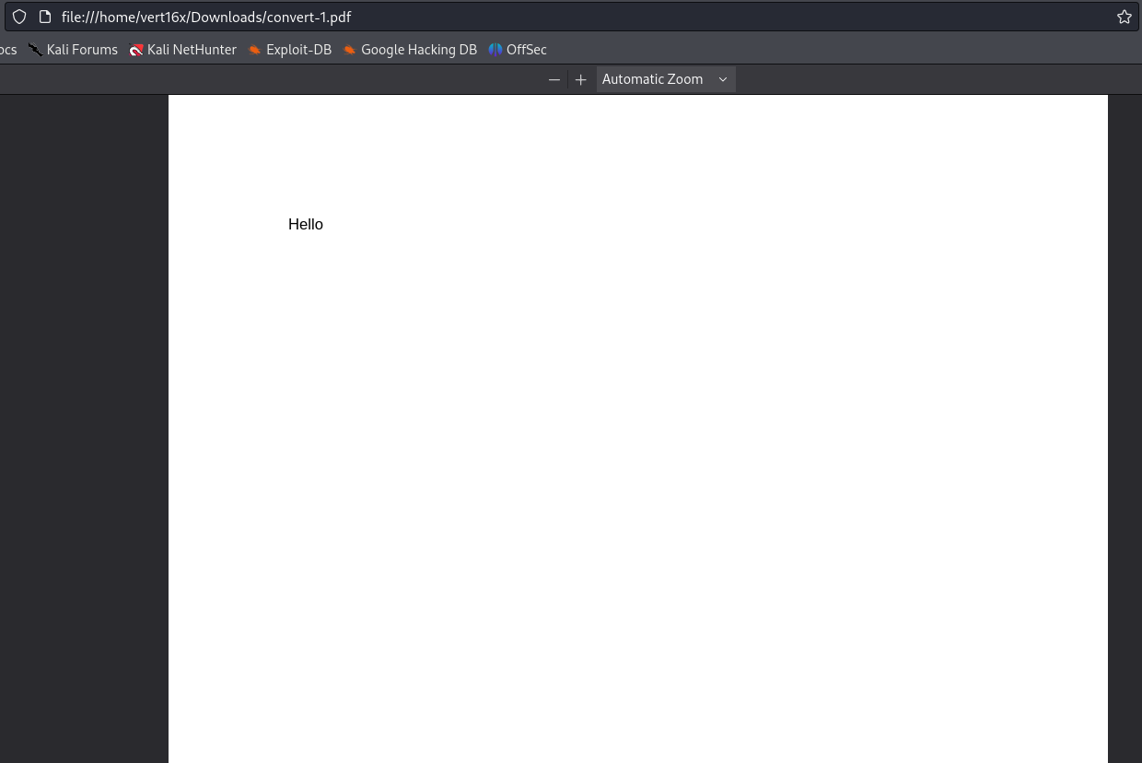

Depois de enviar nosso arquivo HTML com as tags h1 e um texto "Hello", observamos que a conversão foi concluída, resultando em um arquivo PDF. Agora, o próximo passo é determinar qual biblioteca a aplicação está usando para essa conversão. Podemos baixar o arquivo PDF e usar a ferramenta exiftool para ler os metadados.

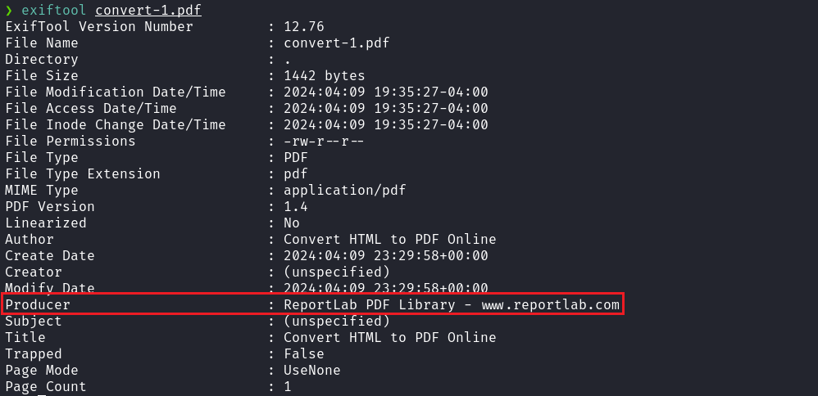

Ao empregar o exiftool, identificamos que a biblioteca empregada na conversão é a ReportLab. Ao buscar por vulnerabilidades nessa biblioteca, encontramos a CVE-2023-33733, que envolve uma Execução Remota de Código (RCE). Essa vulnerabilidade ocorre devido a verificações inadequadas na função '`rlsafeeval`', permitindo a injeção de código malicioso que será executado posteriormente na função `eval()` em uma única expressão.

[Remote Code Execution (RCE) in reportlab | CVE-2023-33733 | Snyk](https://security.snyk.io/vuln/SNYK-PYTHON-REPORTLAB-5664897)

[High severity (8.8) Remote Code Execution (RCE) in reportlab | CVE-2023-33733](https://security.snyk.io/vuln/SNYK-PYTHON-REPORTLAB-5664897)





[https://github.com/c53elyas/CVE-2023-33733](https://github.com/c53elyas/CVE-2023-33733)

Com base nisso, podemos elaborar um arquivo HTML malicioso que inclua nossa carga útil (payload) de shell reverso.

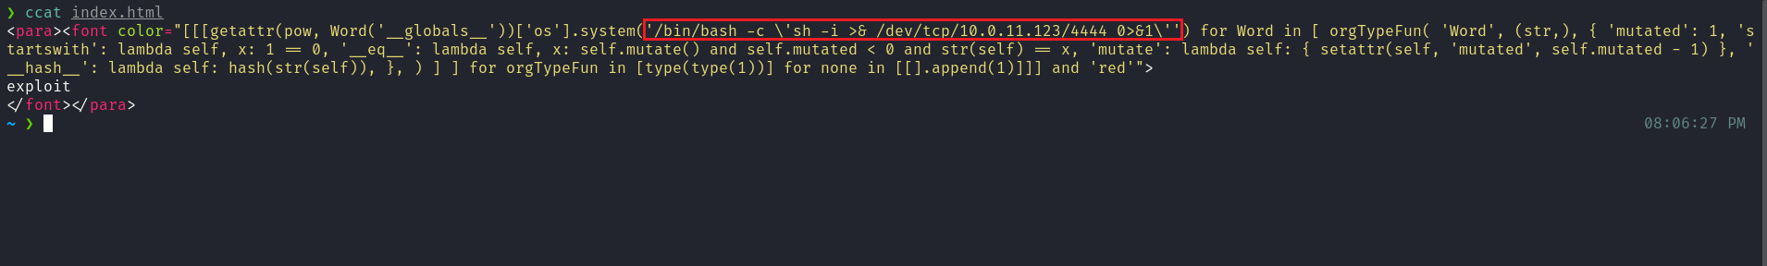

Ouvinte do netcat para receber a conexão:

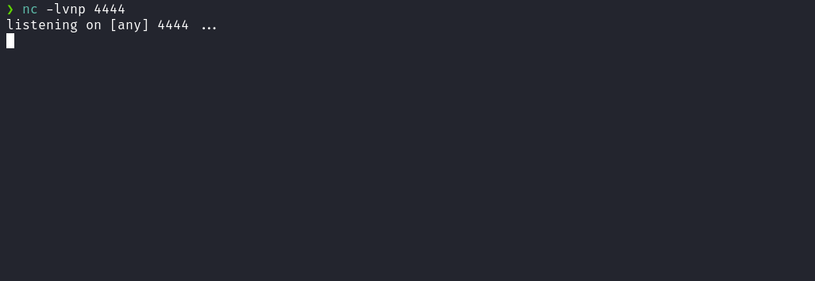

Após enviar nosso arquivo HTML malicioso, conseguimos à shell reversa:

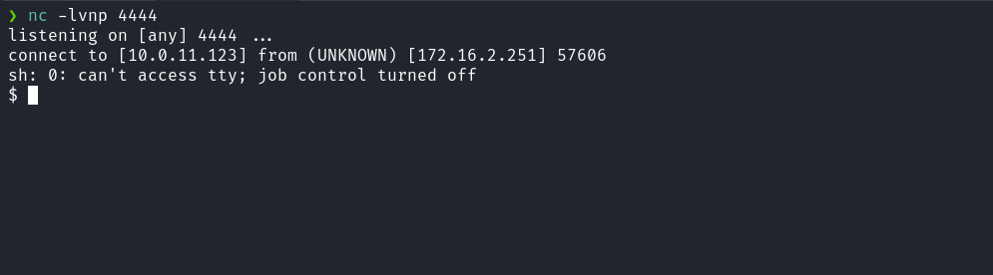

###

###

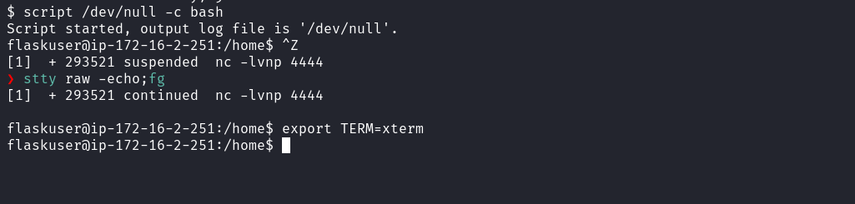

Listando a home do nosso usuário, conseguimos obter a primeira flag:

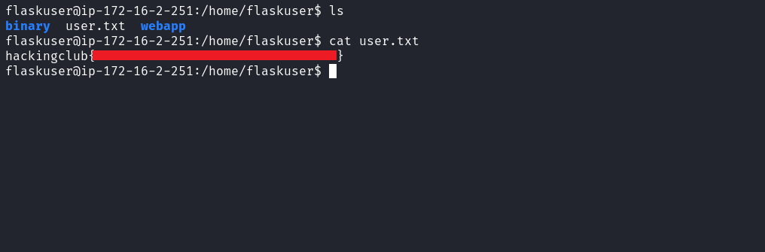

Após pegarmos a nossa primeira flag de usuário, é hora de escalarmos privilégios para obtermos a nossa última flag, para isso teremos que escalar para o usuário root.

Acessando o diretório "binary", encontramos o binário "ucount" com `SUID`. Ao executar esse binário, ele retorna a contagem de usuários no sistema. Além disso, observamos que ele utiliza a biblioteca compartilhada "[librunner.so](http://librunner.so)", a qual está localizada no diretório "functions".

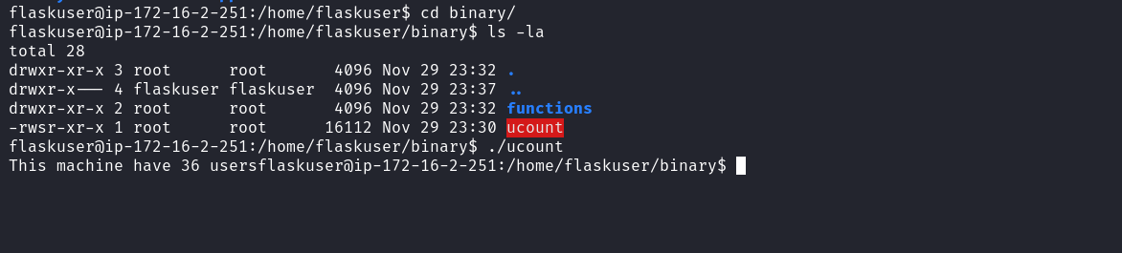

Utilizando o “strace” podemos confirmar:

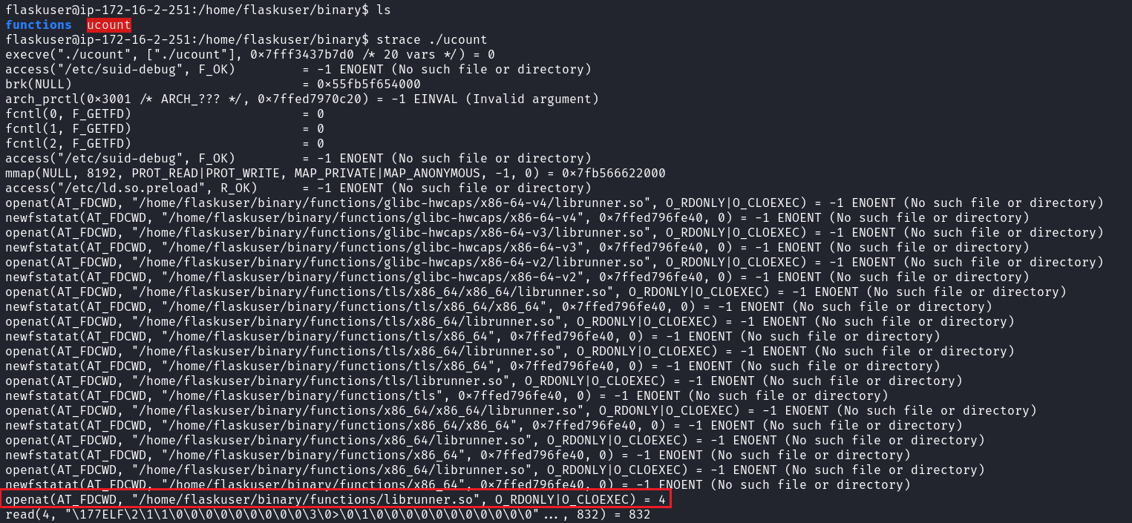

Com base nisso, podemos usar a técnica de "Shared Library Hijacking" para criar nossa própria biblioteca maliciosa, o que resultará em obter uma shell com privilégios de usuário root.

Percebemos que não temos permissão para excluir a biblioteca "[librunner.so](http://librunner.so)" porque o diretório pertence ao usuário root. No entanto, como o diretório "binary" está localizado em nossa pasta pessoal, podemos mover o diretório "binary" para "binary2". Com isso feito, podemos criar um novo diretório chamado "binary" e, dentro dele, criar o diretório "functions" que conterá nossa biblioteca maliciosa "[librunner.so](http://librunner.so)".

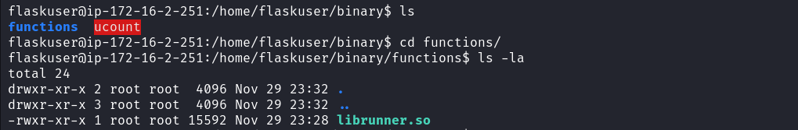

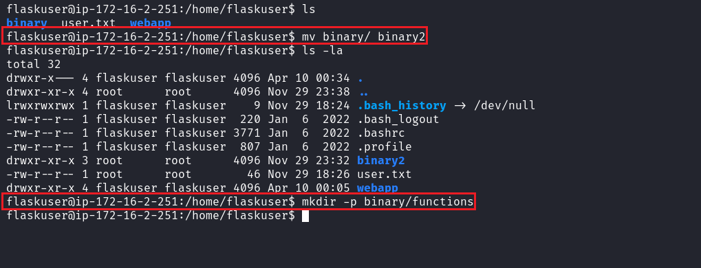

Após essas etapas, podemos proceder à criação da nossa biblioteca maliciosa. Dessa forma, quando executarmos o binário "ucount", ele irá invocar nossa biblioteca maliciosa localizada no caminho original "binary/functions/librunner.so".

Uma abordagem inicial pode ser criar uma função com um nome genérico, como "foo", e observar os erros para identificar os nomes das funções. Alternativamente, podemos realizar engenharia reversa usando ferramentas como o Ghidra para obter informações sobre as funções disponíveis na biblioteca maliciosa.

Em seguida, transferiremos essa biblioteca para nossa máquina local usando o Netcat para conduzirmos a engenharia reversa.

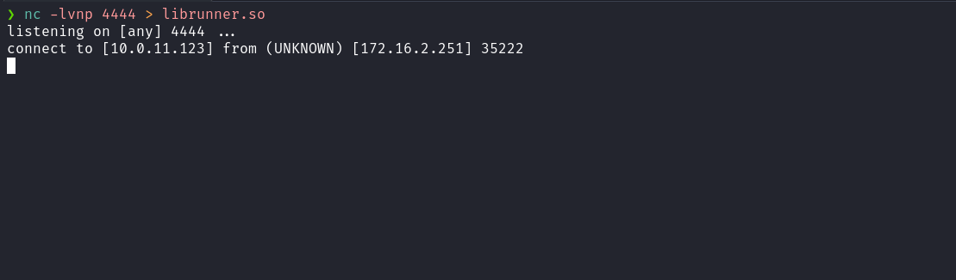

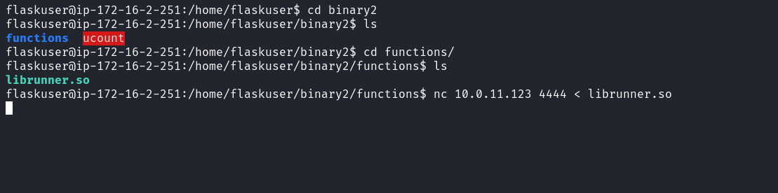

Quando abrimos a biblioteca no Ghidra, podemos acessar a seção "functions" para visualizar as funções existentes e obter os nomes das duas funções que precisaremos criar “`isRoot()`, `lineCounter()`”.

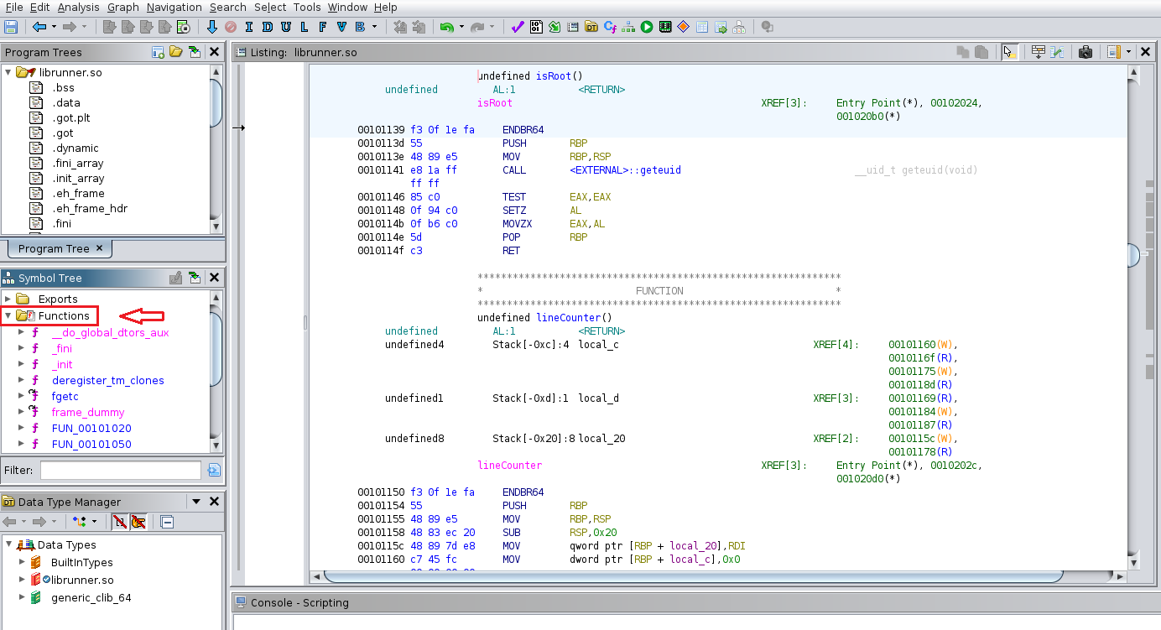

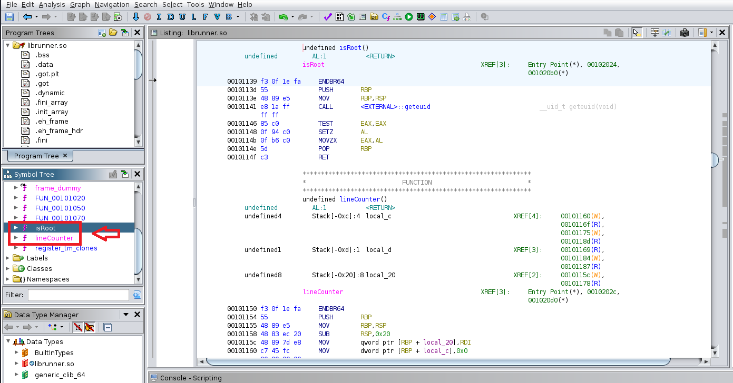

Com os nomes das funções em mãos, podemos agora criar nossa biblioteca maliciosa no diretório que criamos anteriormente “binary”.

[![](https://t9007105134.p.clickup-attachments.com/t9007105134/05886f06-1bf6-4984-90a2-1a750c7b7164/maliciouslib.png)](http://maliciouslib.png)

Depois de compilar a biblioteca maliciosa, podemos acessar o diretório "binary2" onde o binário "ucount" está localizado e executá-lo.

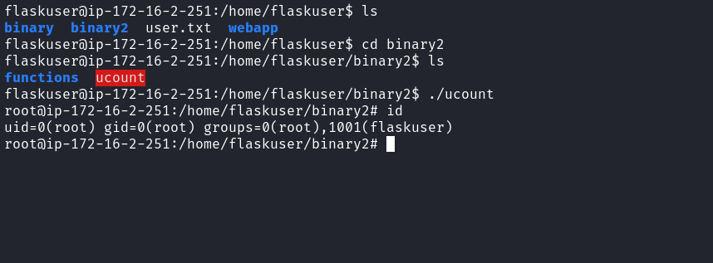

Depois de executarmos, conseguimos acesso à shell com privilégios de root. Agora podemos acessar o diretório do root para obtermos nossa última flag.

[![](https://t9007105134.p.clickup-attachments.com/t9007105134/da4fe5f5-a12a-44b7-9d41-295ce075d3a2/rootflag.png)](http://rootflag.png)

